Nama : Muhammad Syafiq Zhalifunnas

Kelas : I

NIM : 2200018394

Mata Kuliah : Pemrograman WEB

TUGAS 03e

1.Screenshot posisi file di folder webserver lokal

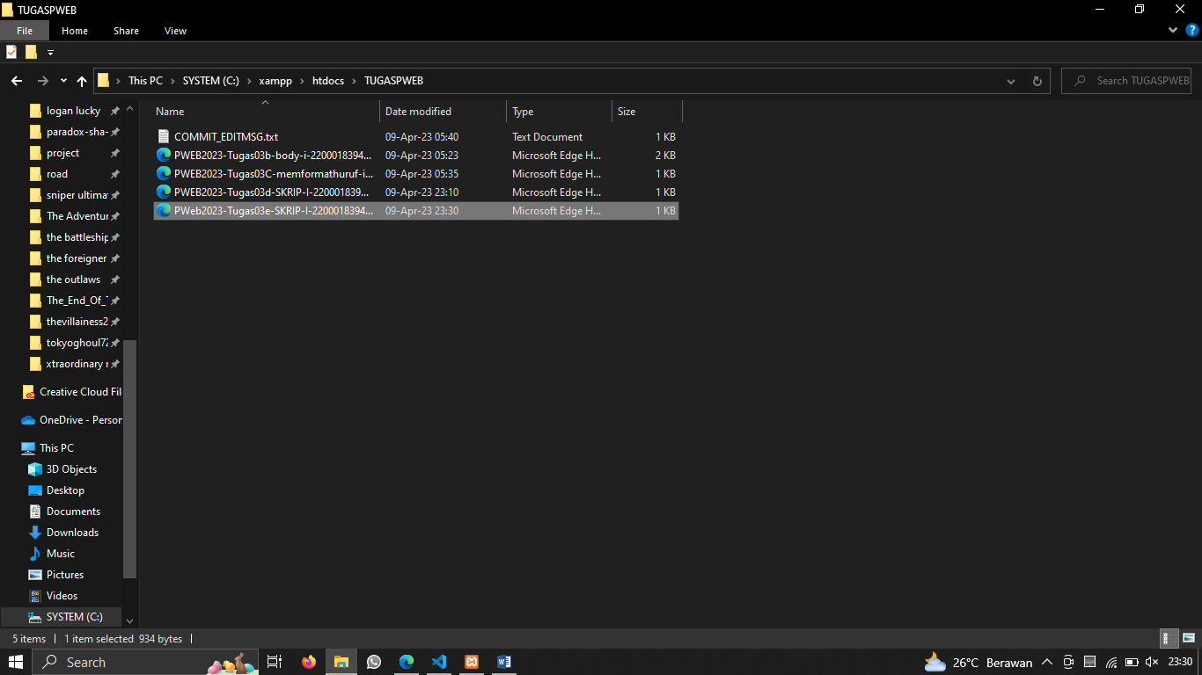

2.Screenshot posisi file di folder github

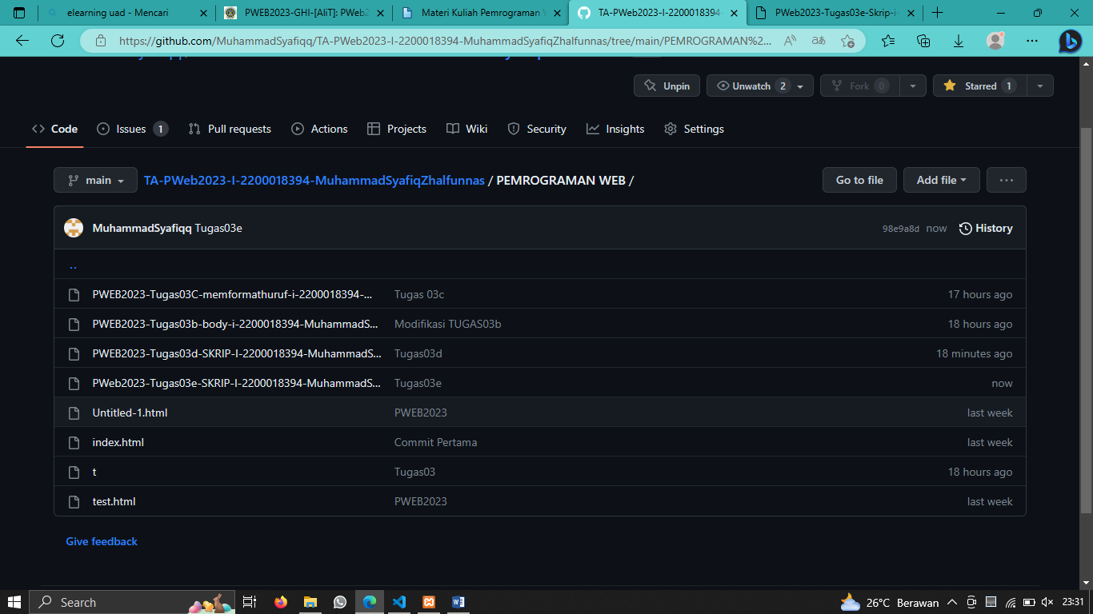

3.Penjelasan

Saya menambah paragraph dengan tag <p> dan medofikasi dengan menggunakan tag <br> untuk membuat baris baru gambar di bawah kodingannya

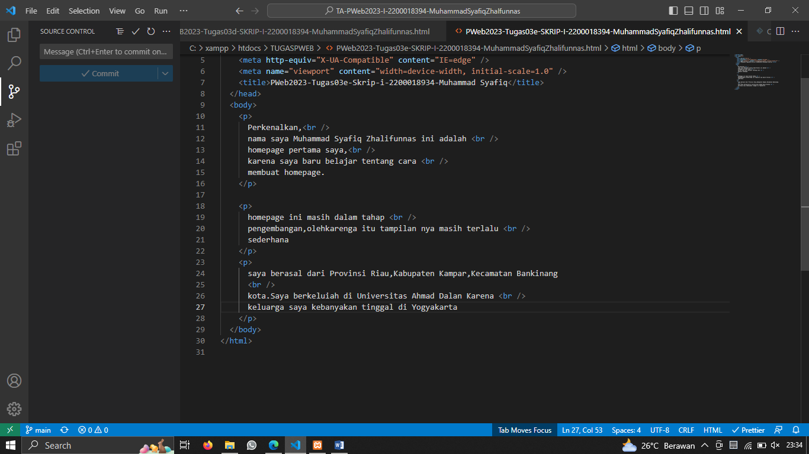

Hasil Luarann di browser

